Физика 8 класс на 18.05.2020.
Повторить § 12-24. В тетради записать число, тему «Повторение «Агрегатные состояния вещества».
Выполнить.
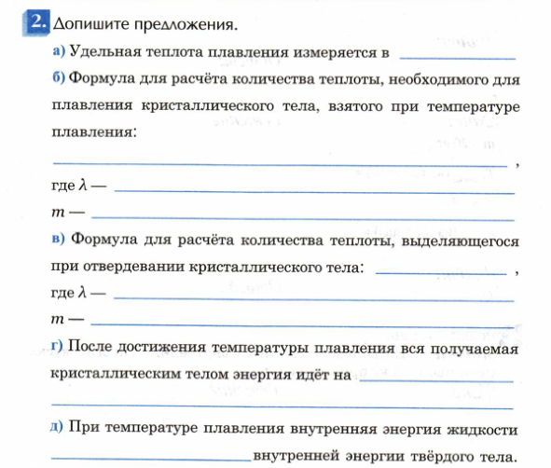
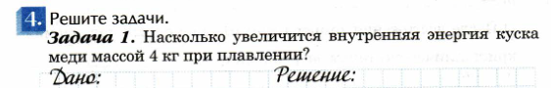
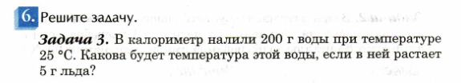
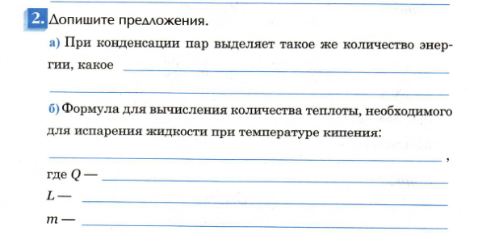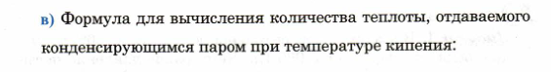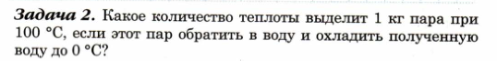
Задания в тетради сфотографировать и прислать в whatsapp на номер 8 987 006 58 12 до 18.00 18.05.2020. Советую выполнять до указанного срока, потом можете не найти задание в потоке информации на whatsapp.

